Herausgeber | Redaktion

HEWI
Marketing + Innovation

HEWI Heinrich Wilke GmbH
Postfach 1260
D-34442 Bad Arolsen
Telefon: +49 5691 82-0
presse@hewi.de
www.hewi.com

Abdruck frei - Beleg erbeten

System 111| Designklassiker
45 Jahre im Objekt
Mit dem Türdrücker 111 hat HEWI Designgeschichte geschrieben. Eine ergonomische Form, hochglänzende Oberflächen und charakteristische Farben ließen System 111 zu einem wahren Klassiker in der Architektur werden. Ein Stahlkern im Inneren des Polyamidtürdrückers, ausgereifte Technik sowie die sorgfältige Verarbeitung hochwertiger Materialien garantieren langlebige Qualität. Die U-Form des Türdrückers ermöglicht ein sicheres Greifen und eine angenehme Haptik. Bereits im Jahr 1982 wurde System 111 mit dem iF product design award ausgezeichnet.
Materialoptionen (Polyamid und Edelstahl), hohe Funktionalität und vielfältige Farboptionen zeichnen die Beschläge von System 111 auch heute noch aus.

Design: HEWI
Awards: iF product design award 1982
universal design award 2007
Design Plus 2007

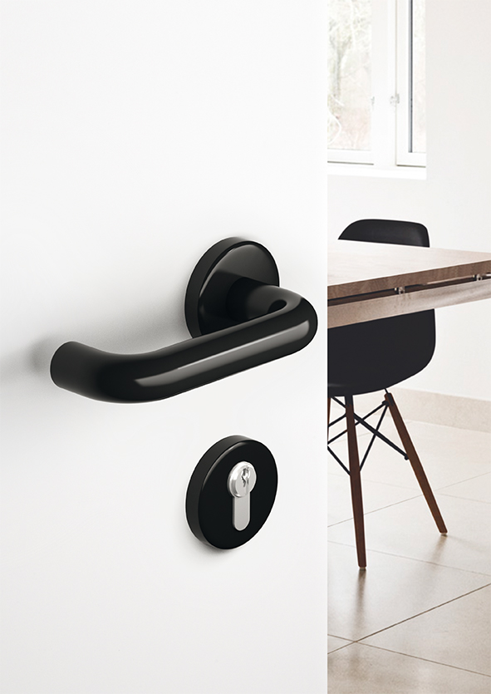

System 111| Design: HEWI

Nähere Informationen erhalten Sie bei:

HEWI Heinrich Wilke GmbH
Postfach 12 60
D-34442 Bad Arolsen
Telefon +49 5691 82-0
E-Mail: presse@hewi.de
Internet: www.hewi.com

